

TRƯỜNG CAO ĐẲNG KIÊN GIANG

**KHOA CÔNG NGHỆ THÔNG TIN**



**BÁO CÁO ĐỒ ÁN**

**THIẾT KẾ WEBSITE BÁN HÀNG THỜI TRANG GAME THỦ**



**GIÁO VIÊN HƯỚNG DẪN:** **NHÓM SINH VIÊN THỰC HIỆN:**

**Ths. Lư Chân Thiện Nguyễn Văn Thiện TH20CN2136**

**Nguyễn Chí Cường TH20CN2142**

**Lương Bảo Việt TH20CN2138**

**Kiên Giang, Ngày 27 tháng 12 năm 2021**

**LỜI MỞ ĐẦU**

Ngày nay, cùng với sự phát triển của đất nước ngành Công nghệ thông tin đã có những bước phát triển mạnh mẽ không ngừng và tin học đã trở thành chiếc chìa khóa dẫn đến thành công cho nhiều cá nhân trong nhiều lĩnh vực, hoạt động. Với những ứng dụng của mình, ngành Công nghệ thông tin đã góp phần mang lại nhiều lợi ích mà không ai có thể phủ nhận được. Đặc biệt là trong lĩnh vực quản lý kinh tế, tin học đã góp phần tạo ra sự thay đổi nhanh chóng cho bộ mặt xã hội. Nhất là khi việc tin học hóa vào công tác quản lý, bán hàng là một trong những yêu cầu cần thiết đối với các doanh nghiệp hiện nay.

Từ những phần mềm quản lý giúp cho công việc bán hàng của cửa hàng trở nên nhanh chóng và dễ dàng, ngày nay công nghệ thông tin đã phát triển mạnh mẽ hơn nữa, Website ra đời không chỉ đáp ứng cho các khách hàng đến trực tiếp cửa hàng mua sản phẩm mà còn phục vụ cho những khách hàng ở xa. Không những thế, việc giới thiệu quảng bá hình ảnh về cửa hàng, công ty được mở rộng trên quy mô lớn giúp cho việc kinh doanh, buôn bán, trao đổi tin tức thuận lợi hơn rất nhiều, mang lại hiệu quả kinh tế cao hơn và tạo uy tín trong lòng khách hàng.

Chính vì lợi ích mà Website mang lại mà các cửa hàng, nhiều công ty đã áp dụng nó để phát triển công việc kinh doanh và giới thiệu của hàng của mình. Trong số đó, thời trang cũng là một ngành sử dụng nhiều đến Website. Do vậy, với những kiến thức đã học và thời gian thực tế, chúng em đã lựa chọn đề tài **“Xây Dựng Website Bán Hàng Thời Trang Game Thủ”**, nhằm đưa đến cho khách hàng một địa điểm lý tưởng trong việc mua sắm quần áo của các tựa game mình yêu thích.

Chúng em cảm ơn quý thầy cô đã hướng dẫn, chỉ dạy tận tình để đồ án của chúng em được hoàn thành.

**Chúng Em Xin Chân Thành Cảm Ơn!..**

**Nhận Xét Và Đánh Giá**

**(GVHD)**

**--🙝🖎🕮🖎🙟--**

*Rạch Giá, ngày 27 tháng 12 năm 2021*

**Giáo viên hướng dẫn**

**Ths.Lư Chân Thiện**

**MỤC LỤC**

**🙝🙟🕮🙟🙝**

**CHƯƠNG 1: TỔNG QUAN ĐỀ TÀI 4**

**1.1. Đặt vấn đề** 4

**1.2. Tiêu chí chức năng** 4

**CHƯƠNG 2: PHÂN TÍCH THIẾT KẾ HỆ THỐNG 5**

**2.1. Yêu cầu hệ thống 5**

**2.2. Mô tả hoạt động của hệ thống** 5

2.2.1. Đối với khách hàng 5

2.2.2. Đối với quản trị viên 6

**2.3. Chức năng và sơ đồ 6**

2.3.1. Xác định mô tả chức năng 6

2.3.2. Biểu đồ Usecase của web 7

2.3.3. Mô hình SQL trong web 8

**2.4. Giao diện website: 12**

**CHƯƠNG 3:KẾT LUẬN 20**

**BẢN PHÂN CÔNG 21**

**TÀI LIỆU THAM KHẢO 22**

**CHƯƠNG 1: TỔNG QUAN VỀ ĐỀ TÀI**

* 1. **Đặt vấn đề:**

Hiện nay với sự phát triển không ngừng của công nghệ thì nhu cầu của con người ngày càng tăng. Việc áp dụng Website trong việc phát triển kinh doanh cửa hàng trở nên rất phổ biến và hiệu quả, trong đó ngành thời trang cũng có sử dụng đến Website để giới thiệu và quảng bá sản phẩm của cửa hàng, công ty mình.

Thenextlevel.vn là một trong những trang website đặc thù áp dụng công nghệ thông tin vào hoạt động bán hàng thời trang qua mạng và sau này sẽ có xu hướng mở rộng. Và là một cửa hàng chuyên nhập các mẫu thời trang liên quan đến game, trò chơi điện tử để bán lẻ lại cho người tiêu dùng. Việc giao dịch với khách hàng chủ yếu diễn ra trên website.

Mục tiêu xây dựng trang web này nhằm giúp cho khách hàng có thể xem hàng và mua hàng trực tuyến từ xa thông qua mạng internet. Khách hàng ở nhà hay tại cửa hàng có thể dễ dàng tham khảo thông tin sản phẩm mình tìm, so sánh giá cả các mặt hàng và lựa chọn nhanh chóng, tiện lợi, dễ dàng, tiết kiệm thời gian, đáp ứng được nhu cầu thực tế. Hệ thống tìm kiếm dễ dàng, giao diện thân thiện. chỉ cần đăng nhập vào hệ thống với tài khoản đã có hay chỉ cần vài thao tác đăng ký đơn giản khách hàng có thể tự do chọn mua và tạo đơn đặt hàng tại hệ thống

* 1. **Tiêu chí chức năng:**
* **Chức năng dành cho khách hàng:**
* Giao diện đơn giản, dễ sử dụng, tính thẩm mỹ cao.
* Sản phẩm phong phú, đa dạng, nhiều mẫu mã.
* Xem thông tin và tìm kiếm sản phẩm theo từ khóa.
* Thêm sản phẩm vào giỏ hàng.
* Bình luận về sản phẩm
* **Chức năng cho trang quản trị:**
* Cập nhật thông tin hàng trực tuyến. Dễ dàng cập nhập thông tin sản phẩm (hình ảnh, tính năng, giá cả….)
* Quản lý thông tin về khách hàng trên trang website.
* Cập nhập thông tin trên hệ thống nhanh chóng, chính xác nhất.

**CHƯƠNG 2: PHÂN TÍCH THIẾT KẾ HỆ THỐNG**

**2.1.Yêu cầu của hệ thống:**

Sản phẩm từ phía công ty, trình bày sản phẩm lên website để giới thiệu khách hàng. Cho phép theo dõi, quản lý các thông tin ý kiến từ khách hàng mỗi khi khách hàng phản hồi.

Website phải đảm nhận nhiệm vụ quản lý thông tin (giá cả,thông tin….) do công ty đưa ra đối với khách hàng ở từng thời điểm. Qua việc mô tả yêu cầu của hệ thống có thể đặt ra các yêu cầu của hệ thống với hai đối tượng chính tương tác với hệ thống như sau:

* **Đối với quản trị:**
* Các sản phẩm được sắp xếp, phân chia theo từng loại sản phẩm
* Người quản trị có thể cập nhật các sản phẩm mới vào trang web
* Có thể tiến hành xem, xóa... những đóng góp ý kiến từ khách hàng
* **Đối với khách hàng:**
* Người dùng chỉ cần chọn vào một sản phẩm nào từ trong danh sách của từng loại thì thông tin về loại sản phẩm đó sẽ hiện lên tên sản phẩm, hình ảnh của sản phẩm, giá sản phẩm và một số mô tả chi tiết về sản phẩm đó
* Tìm kiếm sản phẩm theo tên
* Đóng góp những ý kiến, liên hệ của mình về sản phẩm

**2.2. Mô tả hoạt động của hệ thống**

*2.2.1. Đối với khách hàng*

* Nhu cầu của khách hàng là khi truy cập vào trang web phải tìm kiếm sản phẩm. Vì vậy, yêu cầu của chương trình là phải đáp ứng được nhu cầu của khách hàng. Sao cho khách hàng có thể tìm kiếm được sản phẩm mình mong muốn một cách nhanh chóng và chính xác.
* Chương trình phải có tính đa dạng về sản phẩm và có sự hấp dẫn nhằm thu hút sự quan tâm của mọi người về công ty của mình.
* Trang web phải có giao diện dễ sử dụng, dễ hiểu, hấp dẫn và đặc biệt là phải cho khách hàng thấy được những thông tin về sản phẩm cần tìm cũng như những thông tin có liên quan.

*2.2.2. Đối với quản trị viên*

Công việc của quản trị viên là thực hiện các nhiệm vụ quản trị đóng góp ý kiền từ khách hàng, cập nhật các thông tin của sản phẩm,.. đảm bảo cơ sở dữ liệu luôn được cập nhật một cách nhanh chóng.

Trang web đòi hỏi người quản trị phải thường xuyên theo dõi các thông tin về các sản phẩm, xử lý đúng yêu cầu, đúng chức năng do mình nhập vào và thao tác dễ dàng với công việc quản lý dữ liệu:

* Được phép xóa những đóng góp ý kiến, liên hệ không phù hợp từ khách hàng
* Cập nhật các sản phẩm mới vào trang web
* Có thể xóa các cơ sở dữ liệu sau một thời gian xác định

**2.3. Mô tả chi tiết các chức năng và sơ đồ**

*2.3.1. Xác định mô tả chức năng*

* **Chức năng quản trị:** Thực hiện chức năng quản trị hệ thống website. Cho phép người quản trị đăng nhập vào tài khoản của mình.
* **Chức năng cập nhật sản phẩm:** Người quản trị có thể cập nhật các sản mới để đa dạng thêm các sản phẩm của mình
* **Chức năng quản lí góp ý và liên hệ:** Thực hiện chức năng quản lý những ý kiến đóng góp của khách hàng và tin tức
* **Chức năng tìm kiếm:** Thực hiện chức năng tìm kiếm sản phẩm. Cho phép khách hàng tìm kiếm theo tên sản phẩm mình cần tìm
* **Chức năng thống kê:** Thực hiện chức năng thống kê các sản phẩm theo từng danh mục

*2.3.2. Biểu đồ Usecase của web*

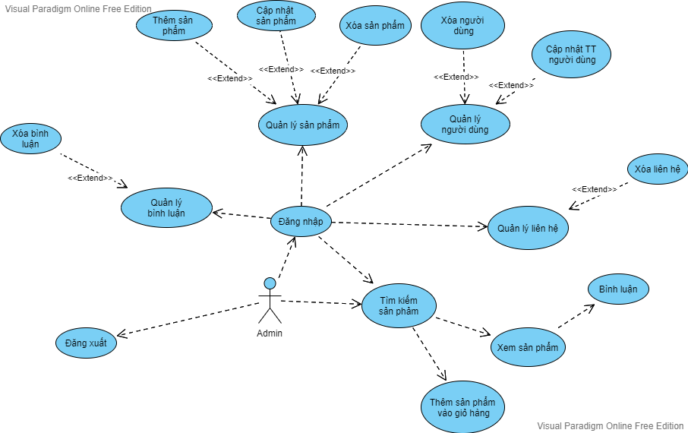

**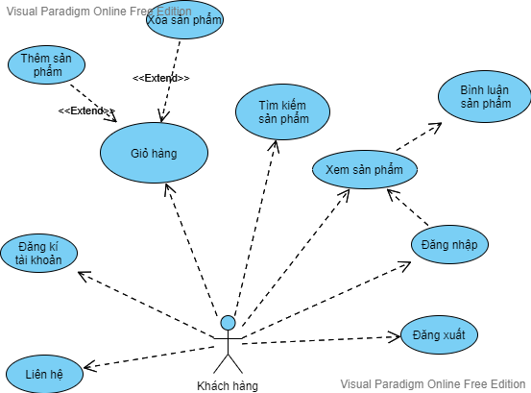***Hình 2.3.2.1 Sơ đồ usecase Admin*

*Hình 2.3.2.2 Sơ đồ usecase User*

*2.3.3. Mô hình SQL trong web*

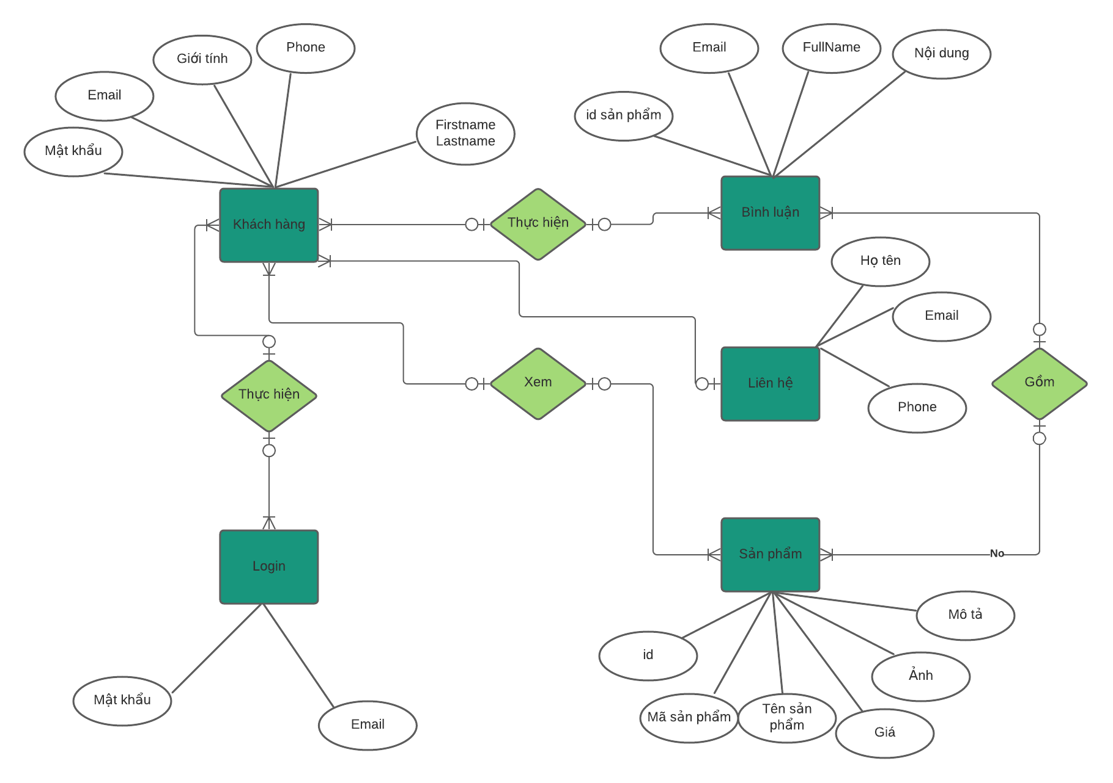

*Hình 2.3.3.3 Sơ đồ quan hệ*

**Bảng sản phẩm**

|  |  |  |
| --- | --- | --- |
| **Thuộc tính** | **Kiểu dữ liệu** | **Bắt buộc** |
| id | Int | primary key |
| product_code | Varchar(255) |  |
| product_name | Varchar(255) |  |
| product_price | float |  |
| product_img | Varchar(100) |  |
| product_description | text |  |
| type | Varchar(100) |  |

**Bảng bình luận**

|  |  |  |
| --- | --- | --- |
| **Thuộc tính** | **Kiểu dữ liệu** | **Bắt buộc** |
| id | Int | primary key |
| FullName | Varchar(255) |  |
| email | Varchar(255) |  |
| productid | Varchar(255) |  |
| content | Varchar(255) |  |
| date | Timestamp |  |

**Bảng hình ảnh chuyển động**

|  |  |  |
| --- | --- | --- |
| **Thuộc tính** | **Kiểu dữ liệu** | **Bắt buộc** |
| id | Int | primary key |
| filename | Varchar(100) |  |

**Bảng liên hệ**

|  |  |  |
| --- | --- | --- |
| **Thuộc tính** | **Kiểu dữ liệu** | **Bắt buộc** |
| id | Int | primary key |
| ct_Fullname | Varchar(255) |  |
| ct_Email | Varchar(255) |  |
| ct_Phone | Bigint(11) |  |
| ct_Text | Text |  |
| ct_time | Timestamp |  |

**Bảng tài khoản**

|  |  |  |
| --- | --- | --- |
| **Thuộc tính** | **Kiểu dữ liệu** | **Bắt buộc** |
| id | Int | primary key |
| FirstName | Varchar(255) |  |
| LastName | Varchar(255) |  |
| Gender | Varchar(50) |  |
| Phone | Varchar(255) |  |
| Email | Varchar(255) |  |
| Password | Varchar(255) |  |
| type | Varchar(100) |  |

**2.4. Giao diện website:**

**Welcome to TheNextLevel**

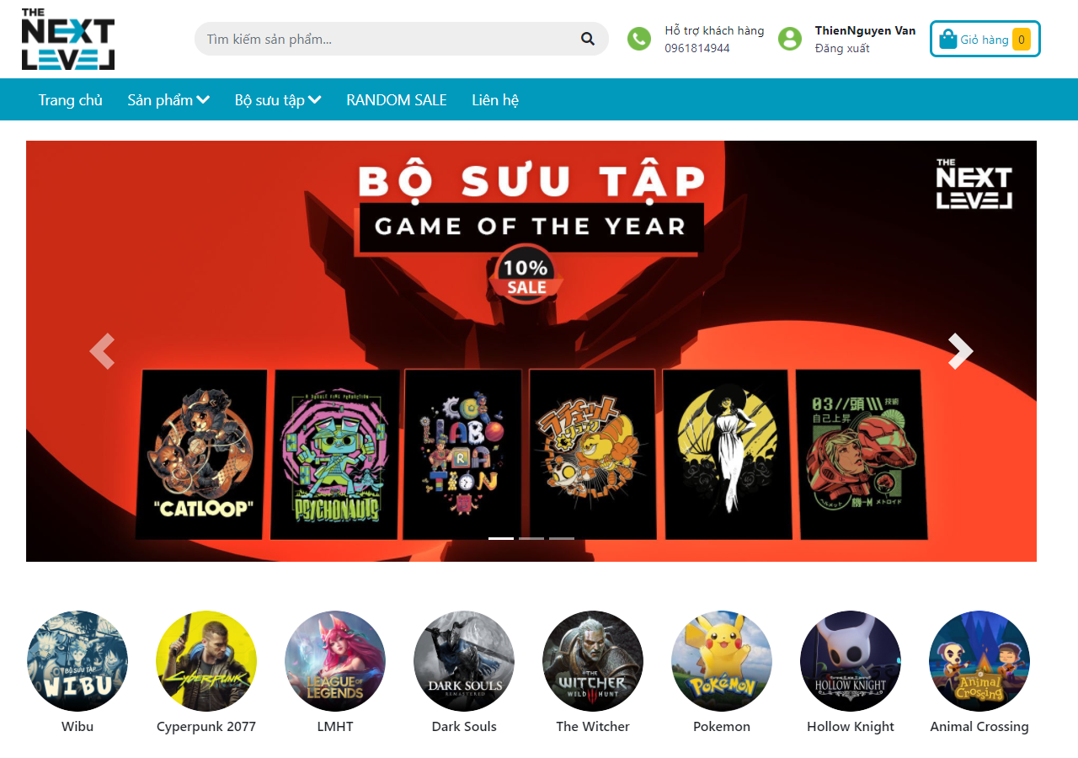

*Hình 2.4.1 Trang chủ của TheNextLeve*

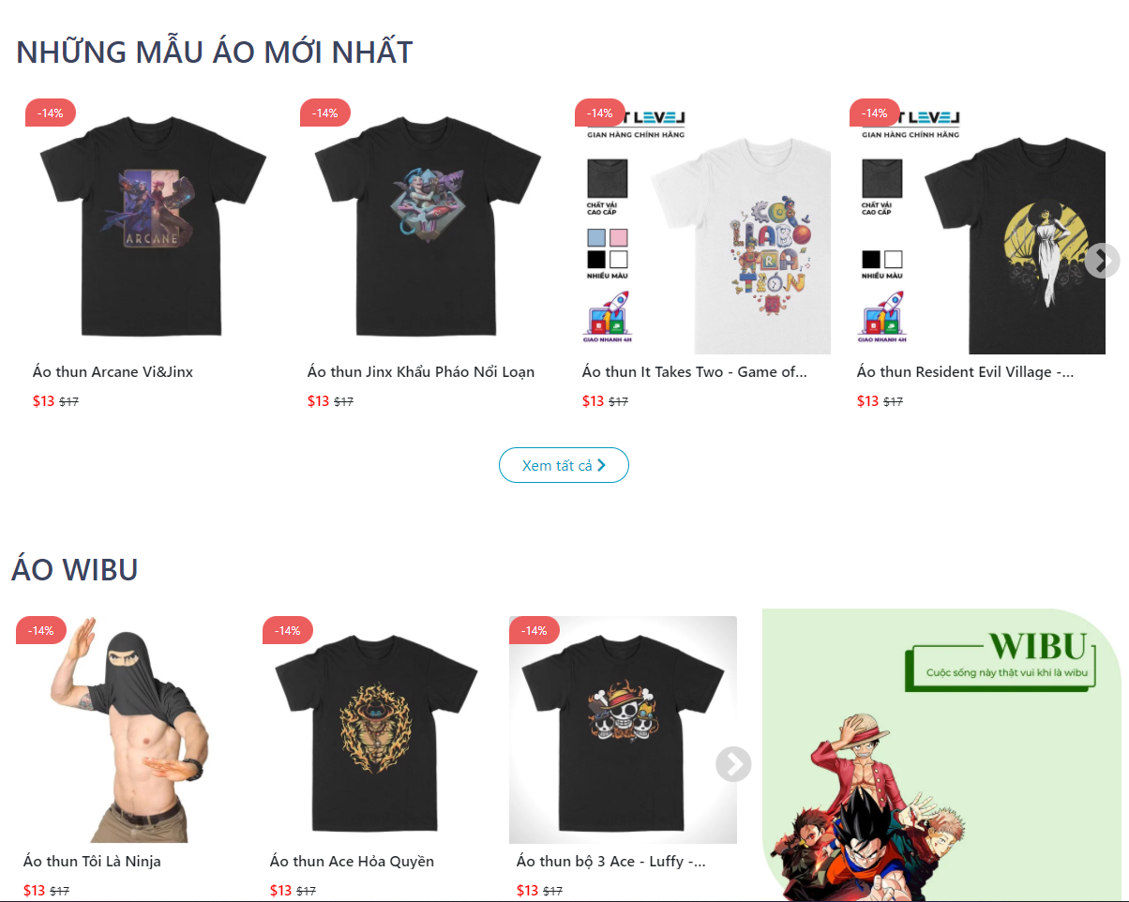

*Hình 2.4.2 Sản phẩm thời trang của Web*

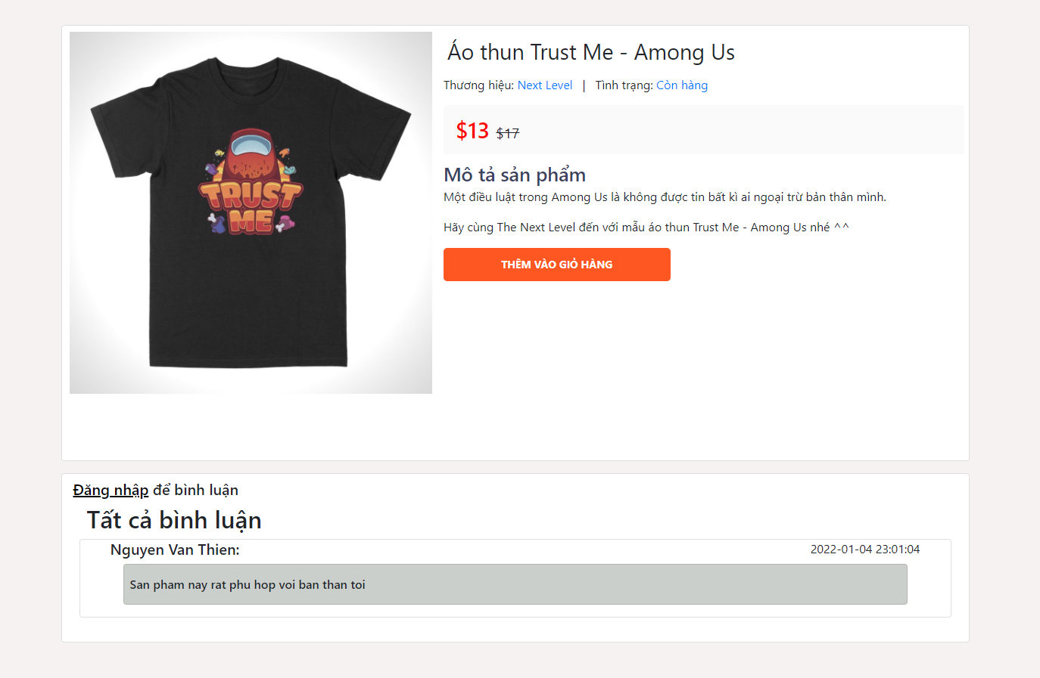

*Hình 2.4.3 Trang xem sản phẩm và bình luận*

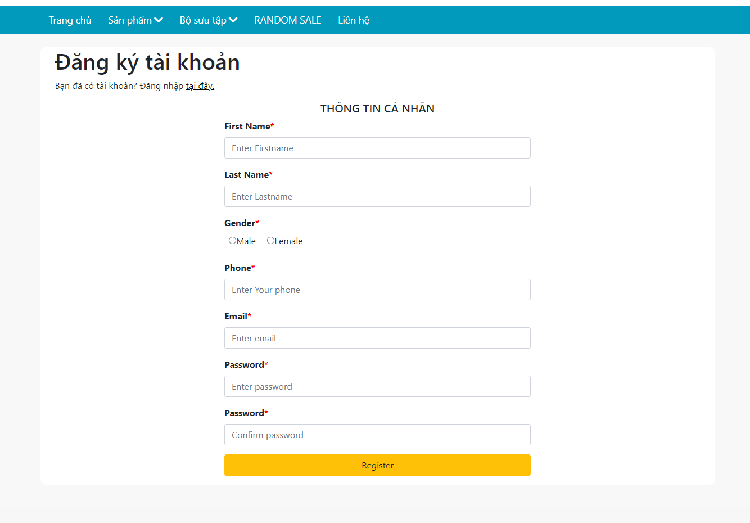

*Hình 2.4.4 Đăng ký tài khoản*

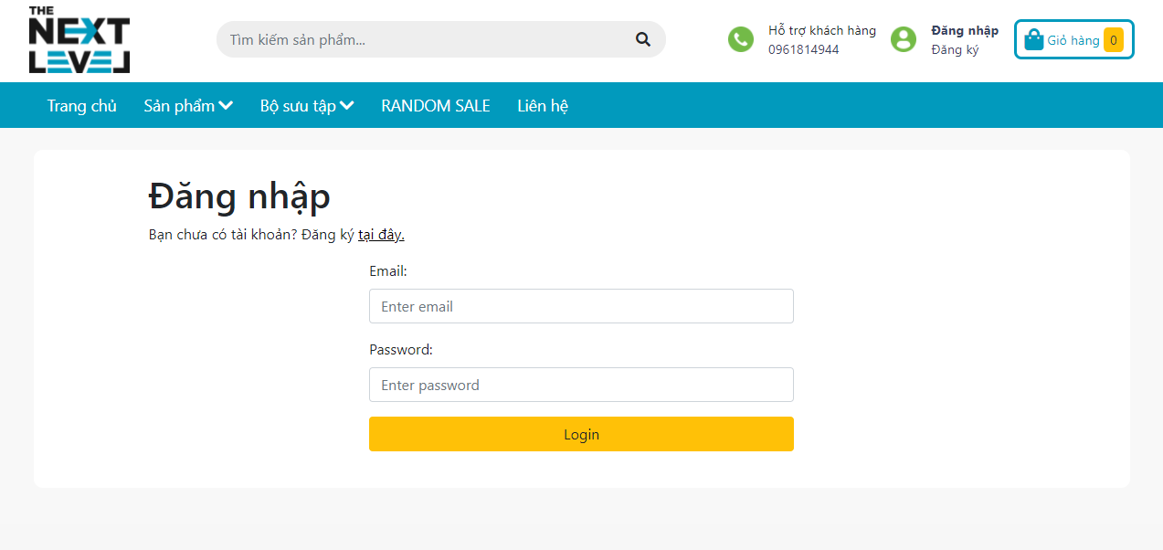

*Hình 2.4.5 Đăng nhập*

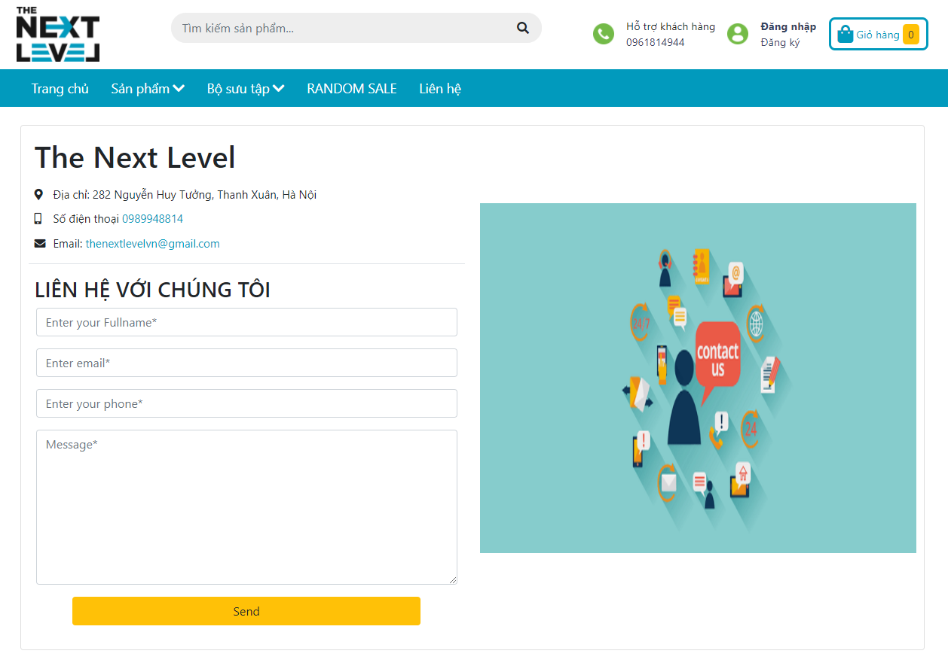

*Hình 2.4.6 Trang liên hệ*

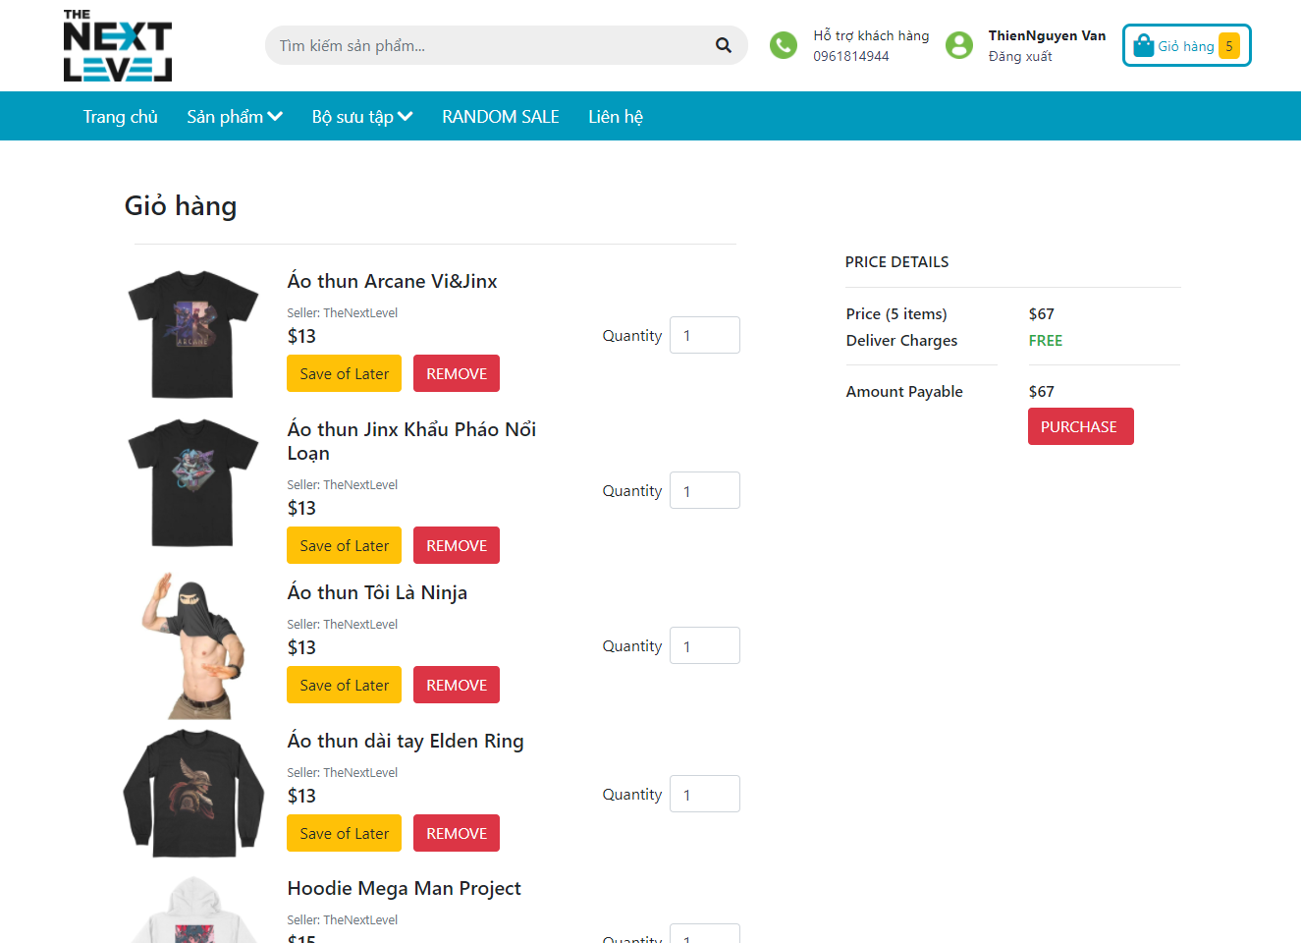

*Hình 2.4.7 Trang giỏ hàng*

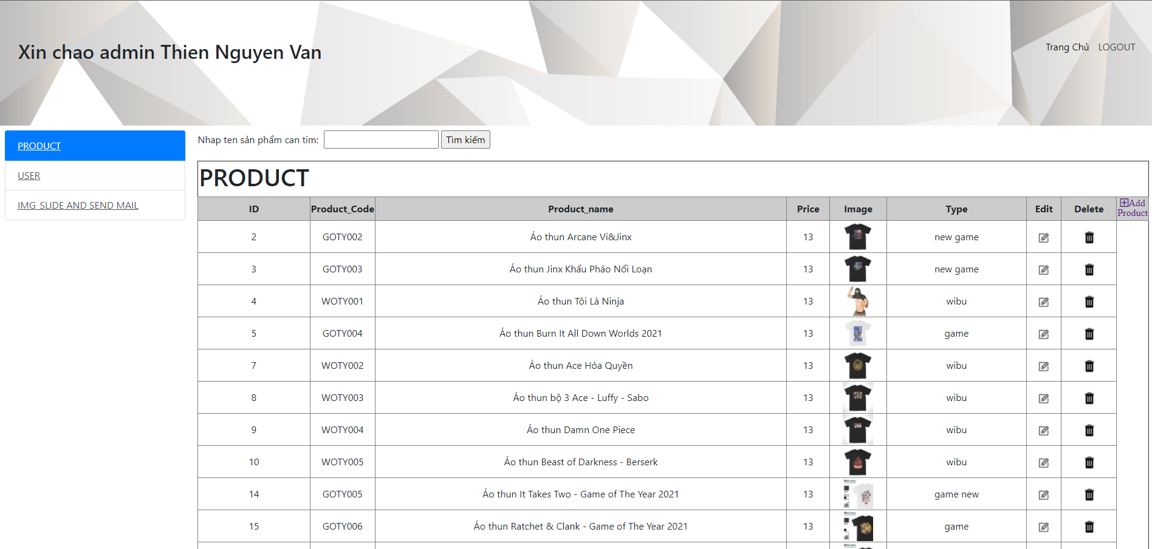

*Hình 2.4.8 Trang quản trị của admin*

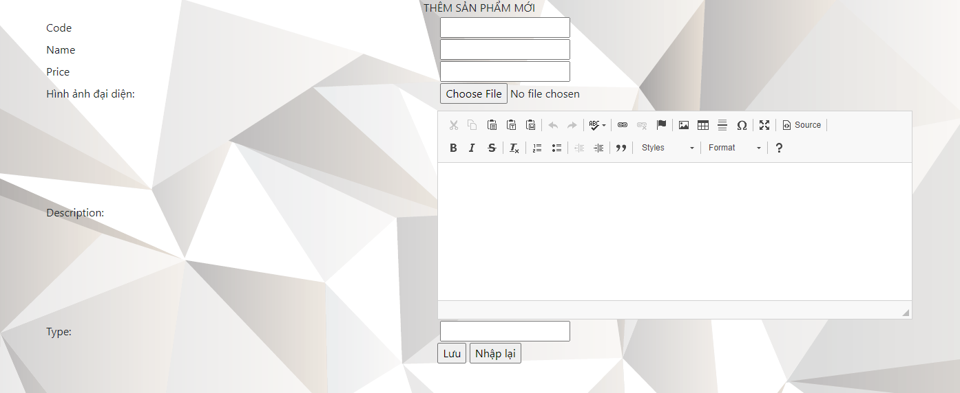

*Hình 2.4.9**Thêm sản phẩm*

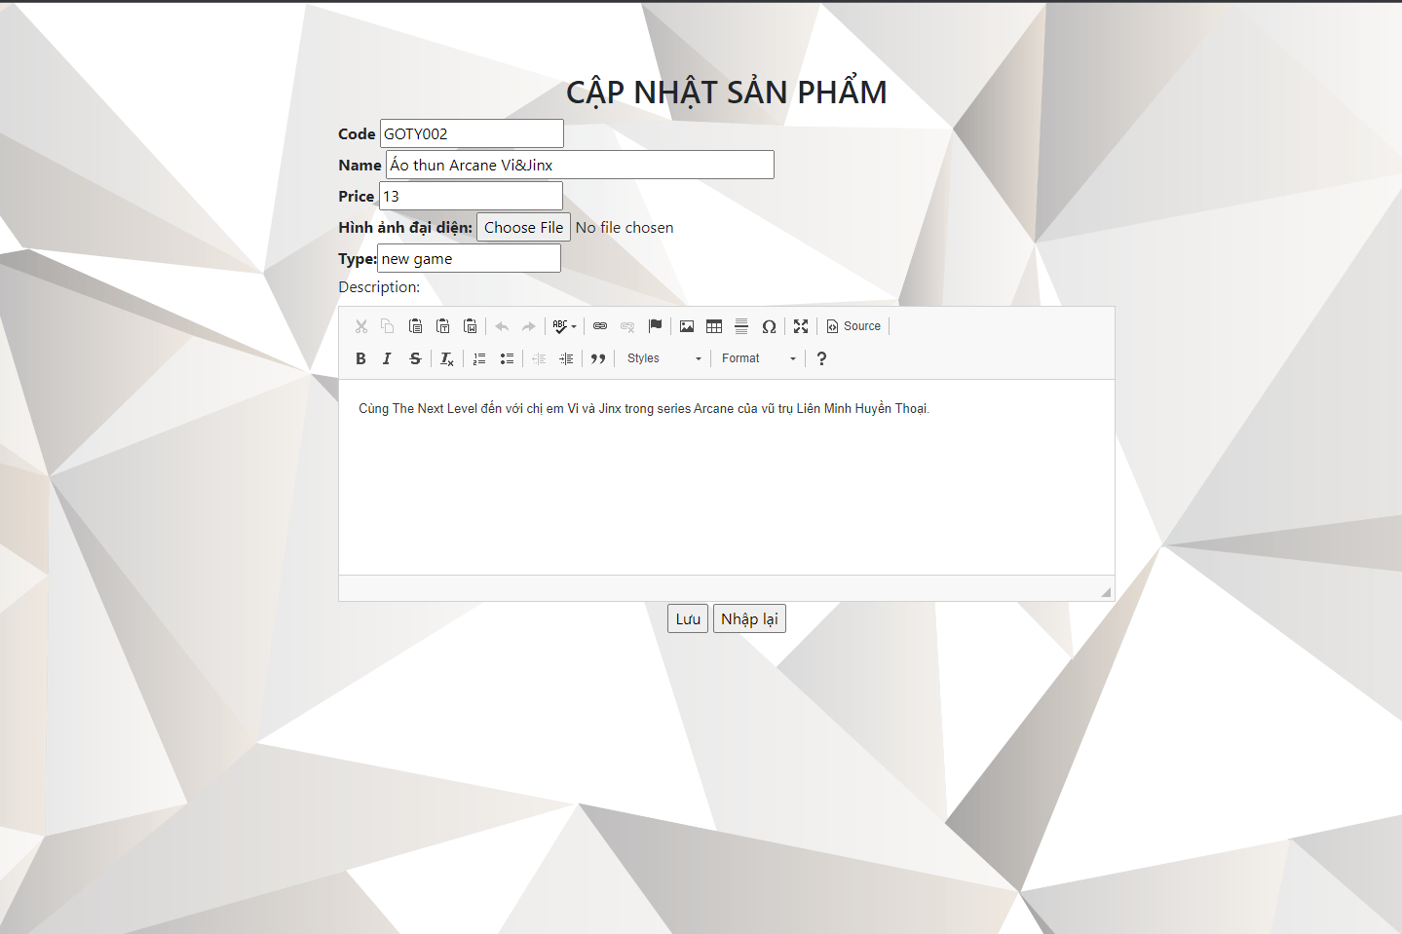

*Hình 2.4.10**Cập nhật sản phẩm*

**CHƯƠNG 3: KẾT LUẬN**

Với sự nổ lực của bản thân và sự giúp đỡ, chỉ bảo tận tình của Thầy Lư Chân Thiện cuối cùng nhóm chúng em cũng đã hoàn thành xong đổ án thầy giao. Tuy nhiên, do sự thiếu kinh nghiệm và lần đầu làm công việc này nên còn hạn chế nhiều thư dù dì bài làm đã hoàn thành nhưng cũng không tránh những sai sót.Cuộc sống là vậy luôn có mặt tiêu cực và tích cực.

* **Ưu điểm:**
* Về cơ đã bản nắm được cách tạo một Website với các chức năng hoàn chỉnh theo đúng quy trình
* Thiết kế mô hình cơ sở dữ liệu cho Website
* Thiết kế giao diện Website thân thiện, dễ dàng sử dụng cho người dùng
* Xây dựng được bố cục trang website hợp lí, bước đầu thực hiện được nghiệp vụ của hệ thống
* **Nhược điểm:**
* Do sự hiểu biết còn hạn chế và thiếu kinh nghiệm làm việc trực tiếp nên quá trình xây dựng hệ thống còn chưa đúng với thực tế.
* Chưa kết hợp xử lí chức năng thanh toán sản phẩm
* Website chỉ mang tính chất mô phỏng.
* Cơ sở dữ liệu còn hạn chế, chưa chỉ ra rõ vai trò của từng vị trí
* Còn nhiều sai sót trong Website.
* **Đề xuất cải tiến:**
* Xây dựng Website đầy đủ chuyên nghiệp, đáp ứng đủ các nhu cầu của người dùng
* Xây dựng hệ thống quản lý rõ ràng mạch lạc
* Tạo cở sở dữ liệu phong phú, thuân tiện đến tay người dùng
* Thêm chức năng thanh toán sản phẩm

**BẢNG PHÂN CÔNG CÔNG VIỆC**

* **Nguyễn Văn Thiện(A): CSDL, code, báo cáo, và là nhân vật trụ cột của nhóm**
* **Nguyễn Chí Cường(B): Tìm thông tin dữ liệu, góp sức sửa chữa và hoàn thành đồ án.**
* **Lương Bảo Việt(C): Tìm thông tin về website**
* Bảng công việc

|  |  |  |
| --- | --- | --- |
| Stt | Công việc | Thành viên |
|  | Tìm hiểu đề tài | Cả nhóm |
|  | Phân tích yêu cầu | A |
|  | Thiết kế CSDL | A |
|  | Tạo CSDL trong MySQL | A |
|  | Thiết kế giao diện người dùng | A |
|  | Thiết kế giao diện quản trị | A |
|  | Chức năng hiển thị sản phẩm | A |
|  | Chức năng thêm sửa xóa bảng | A |
|  | Chức năng tìm kiếm sản phẩm | A |
|  | Chức năng đăng nhập, đăng ký | A |
|  | Chức năng liên hệ | A |
|  | Chức năng giỏ hàng | A |
|  | Chức năng bình luận sản phẩm | A |
|  | Thu thập dữ liệu hình ảnh | B |
|  | Nhập liệu | C |
|  | Viết báo cáo | Cả nhóm |

* Đóng góp cho đồ án:
* Nguyễn Văn Thiện : 80%
* Lương Bảo Việt : 10%
* Nguyễn Chí Cường : 10%

**TÀI LIỆU THAM KHẢO**

* Tài liệu Môn học Thiết kế và quản trị Website
* Một số tài liệu từ Internet
* <https://mauwebsite.vn/tu-khoa-mau-web/mau-website-ban-quan-ao-thoi-trang/>
* <https://web4s.vn/cac-website-ban-quan-ao-web-thoi-trang-duoc-yeu-thich.html>
* https://www.sapo.vn/blog/mau-giao-dien-website-thoi-trang-trang-suc-dep